MySQL开启与关闭binlog

# 查看是否开启binlog

**show variables like '%log_bin%';**

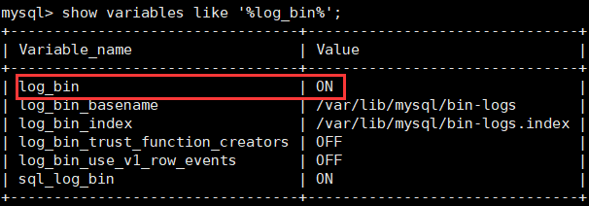

查看所有的binlog文件：

**show binary logs;**

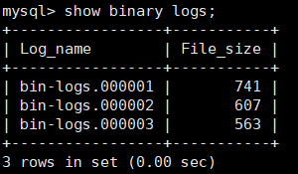

# 如何开启binlog

MySQL默认情况下，binlog是关闭的，需要在配置文件中配置。

## 最简单的配置

**bin-log**

**server-id=111**

这种情况下，binlog文件默认存放在datadir目录下。

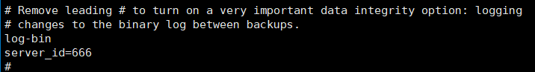

也可以自定义binlog目录：



## 详细配置

在my.inf主配置文件中直接添加三行

log_bin=ON

log_bin_basename=/var/lib/mysql/mysql-bin

log_bin_index=/var/lib/mysql/mysql-bin.index

三个参数来指定，

第一个参数是打开binlog日志

第二个参数是binlog日志的基本文件名，后面会追加标识来表示每一个文件

第三个参数指定的是binlog文件的索引文件，这个文件管理了所有的binlog文件的目录

当然也有一种简单的配置，一个参数就可以搞定

**log-bin=/var/lib/mysql/mysql-bin**

这一个参数的作用和上面三个的作用是相同的，mysql会根据这个配置自动设置log_bin为on状态，自动设置log_bin_index文件为你指定的文件名后跟.index

这些配置完毕之后对于5.7以下版本应该是可以了，但是我们这个时候用的如果是5.7及以上版本的话，重启mysql服务会报错。这个时候我们必须还要指定一个参数

server-id=123454

随机指定一个不能和其他集群中机器重名的字符串，如果只有一台机器，那就可以随便指定。

## 配置修改之后，重启MySQL即可：

**service mysqld restart**

启动成功之后，我们可以登陆查看我们的配置是否起作用

show variables like '%log_bin%'

# Bin Log理解

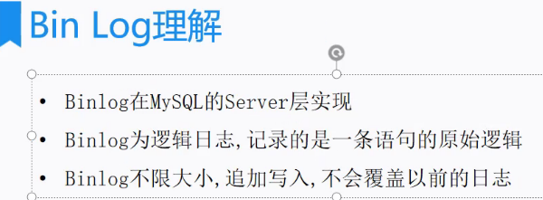

# mysqlbinlog命令

mysqlbinlog命令的使用：

/usr/bin/mysqlbinlog --no-defaults /var/lib/mysql/bin-logs.000002 --stop-datetime='2019-01-20 00:00:00' --start-datetime='2019-01-09 20:55:00' -d stud.salary|mysql -uroot -pzhao12

常用的一些参数：

--start-datetime 开始时间

--stop-datetime 结束时间

--database=resource 选择数据库

--result-file 结果输出到某个文件

--base64-output=decode-rows

--verbose

# 利用binlog实现数据恢复

可以根据指定位置段数据或指定日期段数据进行数据恢复。

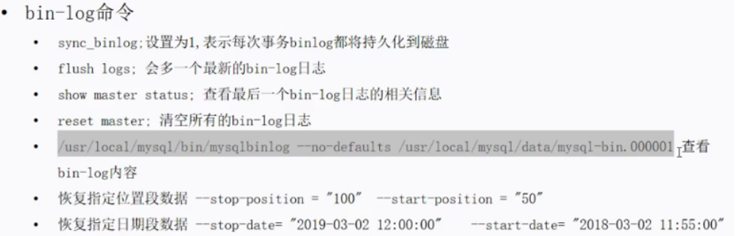

mysqlbinlog –no-defaults

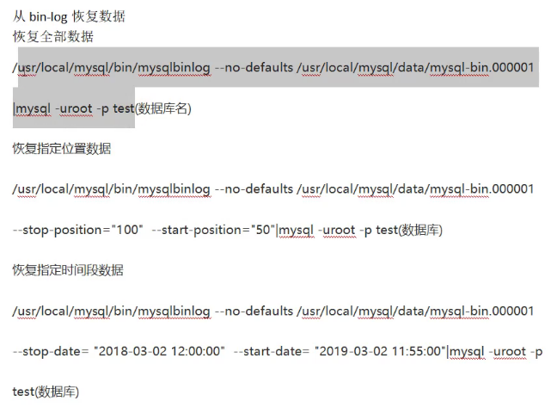



## 先写日志后提交事务

